# Gestion du PC sur l’AD

Table des matières

Gestion du PC sur l’AD 1

Accès 1

Supprimer le PC 1

Réinstallation pour Réinstallation 2

Contrôle verrouillage 2

Activer le PC 2

Ajout du PC dans un groupe AD 3

Supprimer un ordinateur d’un groupe AD 3

Actualiser 4

## Accès

Depuis l’onglet « Gestion AD » d’outil admin, cliquer sur le bouton « Gestion du PC sur l’AD »

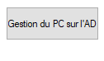

## Supprimer le PC

Lorsqu’un ordinateur est enlevé du parc pour partir soit en don soit au DEEE, il faut le sortir du domaine.

Après avoir saisi le nom de l’ordinateur. Cliquer sur Sortie de parc. Le PC sera désactivé et déplacé dans l’OU « A_Suppr » de l’AD.

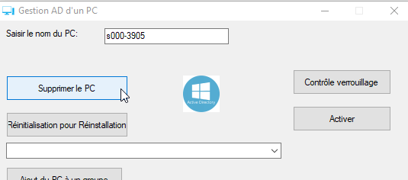

## Réinstallation pour Réinstallation

Lors de la réinstallation d’un ordinateur, on ne pourra pas lui donner le même nom sans avoir supprimé l’ancien de l’AD.

Une fois les données récupérées sur le vieux PC, saisir le nom du PC et cliquer sur « réinitialisation pour « l’installation ». Le PC sera alors supprimé du domaine et la réinstallation sera alors possible sur le nouveau poste avec l’ancien nom.

## Contrôle verrouillage

Permet de vérifier si l’ordinateur est activé ou pas sur l’AD.

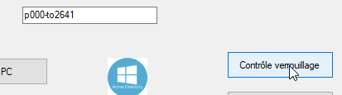

Une fenêtre s’ouvre en donnant l’état du PC

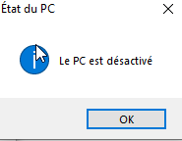 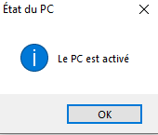

## Activer le PC

Si un PC a été désactivé par erreur, il est possible de le réactiver en cliquant sur le bouton Activer

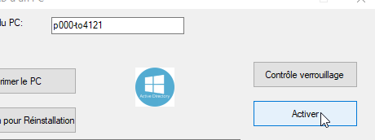

Un message vous informe que l’opération s’est bien déroulée.

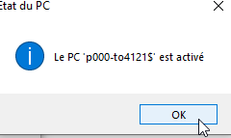

## Ajout du PC dans un groupe AD

Afin d’appliquer certaines GPO, il est nécessaire de rajouter les ordinateurs à des groupes AD.

Après avoir saisi le nom de l’ordinateur, cliquer sur la flèche de la zone de liste. Sélectionner le groupe AD auquel l’ordinateur doit être ajouté.

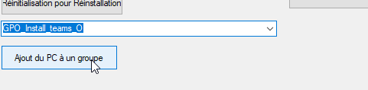

Puis valider le choix en cliquant sur « Ajout du PC à un groupe »

Une fenêtre vous confirmera la réussite ou non de l’opération.

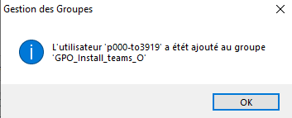

## Supprimer un ordinateur d’un groupe AD

Après avoir saisi le nom de l’ordinateur, cliquer sur le bouton « Lister les groupes du PC » afin de voir la liste des groupes auxquels appartient le PC.

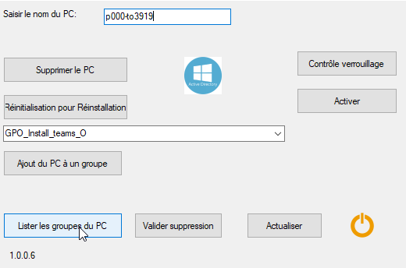

Une nouvelle zone de liste apparait contenant les groupes auxquels appartient le PC

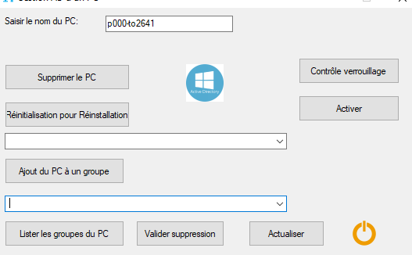

Sélectionner le groupe à supprimer puis cliquer sur « Valider suppression »

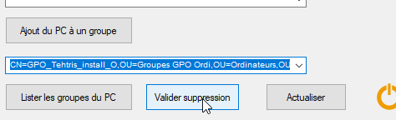

Une fenêtre vous informe alors de la réussite ou non de l’opération.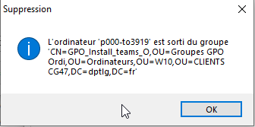

## Actualiser

Si vous devez supprimer un second PC d’un groupe AD, après avoir saisi le nouveau nom du PC, cliquer sur « Actualiser »

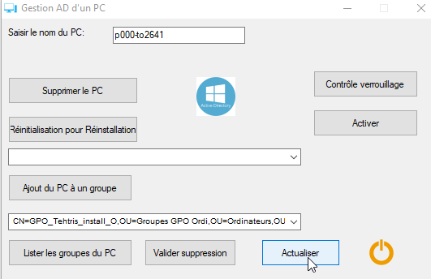

La liste des groupes auxquels appartient le nouveau PC est disponible dans la zone de liste.

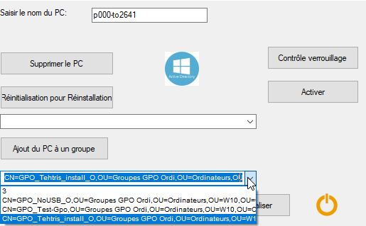

Vous pouvez alors supprimer des groupes à ce nouveau PC.